産業廃棄物処理施設 横浜金沢シンシアについて
- どのような施設なのか？（横浜金沢シンシアホームページより）
施設概要
設備名称 | 主要機器等 | 処理能力 | 設置数等
受入供給設備 | 破砕機 | 440ｔ／９時間 | ２基  （３６０ｔ／９時間）  （８０ｔ／９時間）
焼却設備 | 焼却炉  （キルン・ストーカ炉） | ３７２ｔ／２４時間 | ２炉  （１８６ｔ／２４時間×２炉）
余熱利用設備 | 蒸気タービン発電機 | ６，０００ｋｗ | １基
取り扱う廃棄物の内容
分類 | 種類 | 収集対象地域
産業廃棄物 | 汚泥、廃油、廃酸、廃アルカリ  廃プラスチック類、ガラス、コンクリート、陶磁器くず、ゴムくず、紙くず  木くず、繊維くず、動植物性残さ、動物系固形不要物、燃え殻、ばいじん、金属くず | 横浜市を含む神奈川県及び  首都圏近隣自治体
特別管理  産業廃棄物 | 感染性廃棄物  （医療機関から出る血液のついたガーゼ、  注射器など感染症病原体をふくむおそれ  のあるもの） | 横浜市を含む神奈川県及び  首都圏近隣自治体
自区域内での処理を原則として建設が必要というが（横浜市）、シンシア側は首都圏も対象としている

２．金沢区の現状ー環境負荷を伴う施設
 | 一般ごみ焼却場 | 火葬場 | 下水処理場 | 下水汚泥焼却場 | 最終処分場 | 産業廃棄物処理業者数
金沢区 | ● | ● | ● | ● |  | 58
青葉区 |  |  |  |  |  | 1
泉区 |  |  |  |  | ● | 3
神奈川区 |  | ● | ● |  |  | 5
港南区 |  |  |  |  |  | 0
栄区 |  |  | ２ヶ所 |  |  | 2
旭区 | ● |  |  |  |  | 12
磯子区 |  |  | ● |  |  | 3
港北区 |  |  | ● |  |  | 6
瀬谷区 |  |  |  |  |  | 13
都筑区 | ● |  | ● |  |  | 11
戸塚区 |  | ● | ● |  |  | 12
西区 |  | ● |  |  |  | 0
緑区 |  | ● |  |  |  | 1
鶴見区 | ● |  | ２ヶ所 | ● |  | 26
中区 |  |  | ● |  | ● | 2
保土ヶ谷区 | ● |  |  |  |  | 0
南区 |  |  |  |  |  | 1

・すでに金沢区には、環境負荷を伴う市の施設が４つあり、計画地に隣接する一般ごみ焼却施設
横浜市資源循環局金沢工場では処理能力が１２００ｔ／日もあります
・金沢工場に搬入されるごみは、家庭ごみ ４６％ 事業系ごみ ５４％
そのうち金沢区の家庭ごみは２４％です 事業系のごみは全市より搬入されています

環境負荷が金沢区に集中している
３．金沢区の現状―産業廃棄物処理業者数
平成１７年１０月１日現在 横浜市にある産廃処理場は以下の通りです
58  26  13  12  12  11  24  その他 港北区６、磯子区３、泉区３、神奈川区５、青葉区１  緑区１、栄区２、南区１、中区２ | 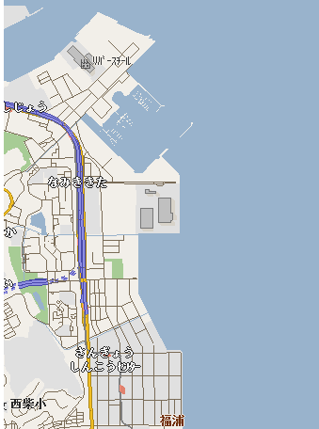  鳥浜 ２６  幸浦 １２  福浦 ２０  計画地
横浜市内の産業廃棄物処理場の約４０％が金沢区に集中  していることがわかる （横浜市のHPより集計） | 金沢区の産業廃棄物処理場は三つの地域に  集中しています。

４．計画地について
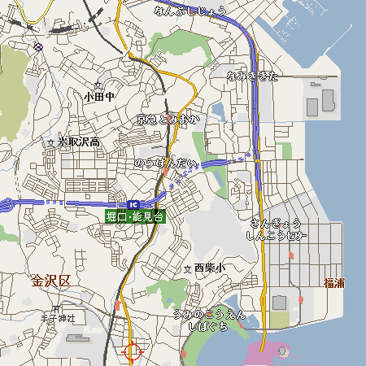 | 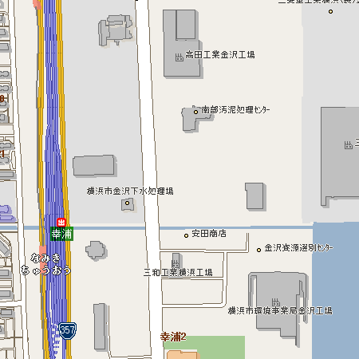  計画地  拡張工事中

・処理施設が一箇所に集中している 環境、健康に対する影響はないのか？
・廃棄物処理法第１５条に規定する「処理施設の過度の集中により、大気環境基準の確保が
困難となるおそれがある」部分に該当するのでは？
・搬出入の車両は通常時で、1日往復５２２台 ピーク時は６６４台と言われており
国道３５７号線の渋滞、排気ガスによる健康被害など考慮すべきである
・南部汚泥処理センターは現在拡張工事中で、７００ｔ／日の汚泥が焼却されることになります

５．他の施設との比較 近隣住宅地への影響
・施設と住宅との距離及び排ガスの自己規制基準値
施設名 | 種別 | 住宅との  距離 ｍ | 焼却能力  ｔ／日 | 窒素  酸化物  ppm | ダイオキシン類  ng-TEQ/N㎥ | 硫黄  酸化物  ppm | ばいじん  g/N㎥ | 塩化水素  ppm | 稼働日
横浜金沢シンシア | 産廃 | 500 | 372 | 50 | 0.1 | 20 | 0.02 | 20 | 計画中
横浜市資源循環局金沢工場 | 一般  ごみ | 500 | 1200 | 30 | 0.1 | 15 | 0.01 | 15 | H１３年４月  本稼動
東京臨海リサイ クルパワー | 産廃 | 4000 | 650 | 30 | 0.05 | 10 | 0.01 | 10 | H１８年８月  営業運転
姫路市新美化  センター | 一般  ごみ | 1000 | 450 | 25 | 0.025 | 10 | 0.005 | 10 | H18.９月  落札
・施設から排出されるガスの濃度は？
窒素酸化物 ppm  硫黄酸化物 ppm  塩化水素 ppm | ダイオキシン類  ng-TEQ/N㎥  ばいじん g/N㎥
・シンシア、金沢工場ともに、数値は他の施設を上回っている 他の施設のように数値の低減が可能
・個々の処理施設の自己規制基準値がクリアされていればいいのでしょうか？
・横浜金沢シンシアと金沢工場は近接しているので、排出ガスの量は合算されたものになり、複合汚染に住民が
不安になるのは当然である
・今年の８月から稼動している東京臨海リサイクルパワーの自己規制数値は横浜金沢シンシアの半分まで下げている
ものがあり、数値を下げる技術はある
横浜市は、シンシアの排ガス低減能力は、金沢工場のレベルであると考えていますが
金沢工場は、平成７年９月に着工されたものです。同レベルであっては私たちの健康は守れません
６．基準値を超えている横浜市の大気環境
・平成１５年度の金沢工場周辺 大気環境の比較 （横浜金沢シンシア環境影響評価書）

（ppm） | （ppm）
（ppmC） | 平成１５年度の大気環境調査において、これら３つが基準値を超えていました。  横浜市の基準値さえもクリアできていないのです  一般焼却施設である、金沢工場よりも数値が高い場所があり、新たに産業廃棄物処理施設を建てることで、大気への影響が出ると予測されます。また、一年間に排出される汚染物質予想量は  硫黄酸化物 ５７ｔ 窒素酸化物（二酸化窒素） １０２ｔ  ばいじん ２０ｔ 塩化水素 ３3ｔ  ダイオキシン類 ０．１g-TEQ/㎥N  すさまじい量の汚染物質が排出されます
7．金沢区における子どものぜん息被患率
金沢工場稼動から小学生の被患率が上がっている | H13年１月に栄工場が停止してから栄区の被患率は下がっている
横浜市におけるぜん息児童は、金沢区が一番多い | 金沢区内の小学校でぜん息児童が多いことが解る
ぜん息と関係があると考えられている化学物質は排煙に含まれており、ぜん息児童増加が心配されます。
原因と考えられている化学物質は二酸化窒素・非メタン炭化水素、浮遊粒子状物質、二酸化硫黄です。
横浜市は施設の計画をする前に、子供たちの健康を考えるべきです。
8．私たちが受ける健康被害
金沢横浜シンシア環境基準評価書に記されている、排出ガスは人体にこのような影響をおよぼします。
化学物質名 | 主な健康被害
窒素酸化物 | 二酸化窒素などで、搬出入車からも排出される。0.1ppm程度でぜんそく患者等に呼吸機能の低下をまねき，0.2ppmを超えると慢性気管支炎患者や児童に呼吸機能の低下がみられ，5ppmでは健康な成人でも呼吸機能の低下がおきる
硫黄酸化物 | 二酸化硫黄などで、呼吸器系に対して影響を与え、ぜん息等を引き起こす原因となる。光化学スモッグや大気中で硫酸塩に変換され酸性雨の原因となると言われている
ダイオキシン類 | 地球上でもっとも毒性の高い物質。呼吸からだけでなく、皮膚からも体内に入り、体外に排出されにくい。発がん、肝機能、心筋機能、造血機能の障害を起こすまた、胎盤を通り抜け、胎児に蓄積される
ベンゼン | 吸入した場合中枢神経へ影響をあたえることがある。皮膚からも吸収され、長期間さらされると造血組織、肝臓、免疫系への影響が起こりうる 発がん性物質
浮遊粒子状物質 | ばいじんや物の粉砕によって発生。粒子が小さなため大気中にバグフィルターを容易に通り抜け、大気中に拡散され長期間とどまる。肺や気管などに沈着しやすく呼吸器への影響だけでなく、心臓血管障害、  突発的な心臓発作の引き金となる。発ガン性が疑われており、花粉症との関連が懸念されている
塩化水素 | 皮膚、粘膜、呼吸器刺激等の作用がある。 大気汚染防止法の特定物質
トリクロロエチレン | 土壌や地下水の汚染し発がん性を含むという指摘がされている
テトラクロロエチレン | 目や皮膚、気管を刺激するほか、肝臓や腎臓の機能障害などがあり、大気の環境基準水質の環境基準がさだめられている有害大気汚染物質に選定される。また、中でも健康リスクがある程度高いと考えられる優先取組物質に指定されている。 さらに、大気汚染防止法施行令 付則第３項では、健康被害を防止するためその排出又は飛散を早急に抑制しなければならない特定物質に指定されている
ジクロロメタン | 麻酔作用などがあり、大気の環境基準、及び健康項目の一つとして水質の環境基準が設定されている。  中央環境審議会の答申により、有害大気汚染物質に該当する可能性のある物質に選定され、また、中で  健康リスクがある程度高い、優先取組物資に指定されている
非メタン炭化水素 | 大気中の窒素酸化物と太陽光と反応して、光化学スモッグの原因物質となる。粘膜への刺激、呼吸器へに悪影響を及ぼす
この他にも、重金属が含まれると考えられています。子どもからお年寄りまで、みんなが被害にあうのです。
9．横浜市に提出された施設計画に対する反対理由と意見（抜粋）
１．横浜市が土地を売却したことで、横浜市主導での進めている計画かと当初思ったが全く誤りである。市議会でも産廃処理施設建設に関する案件
として審議されていない。この計画は民間会社（横浜金沢シンシア）が営利目的で建設するもので、営利のために横浜市以外の産業廃棄物も
焼却されると聞いている。横浜市は通常の大規模建設に該当するのかどうかをチェックするのみと言っている。
何が起こっても横浜市は責任を持つことはないと思われる。誘致した横浜市にも責任はある
２．産業廃棄物には危険なものがたくさんある。業者は受け入れる産業廃棄物をマニュフェスト（伝票）でチェックするといっているが、指定以外
の産廃が燃やされる可能性がある。横浜市はよほどの証拠がないかぎりチェックしないと思われる 感染性廃棄物はどうチェックするつもりか
３．海が近く環境が良いと思われる金沢区でありながら、横浜市の小学校ぜん息被患率、平成１６年度、上位１２校のうち５校が金沢区にある。
法的に証明するには難しいが一般ゴミ処理施設である、金沢工場などの影響もかんがえられる。また、周囲に廃棄物処理業者も増えている。
さらに焼却場だけでなく、大型トラックなどの交通量増大の予測もあり、焼却場からの排出ガスの大気汚染と、車の排気ガスとの複合汚染による
健康被害が加速するおそれがある
４．子どもがいる家族が、産業廃棄物焼却場の近辺でマンションを買いますか？今後さらに、環境被害が進んだ場合、買う人がいなくなり、
資産価値が大幅に低下するおそれがある。これ以上汚染源を増やさないでほしい
５．横浜市には１４３ヶ所（平成16年度）の産廃処理施設があるが、金沢区に５５ヶ所４０％以上が集中している。昨年１年間で横浜市に産廃施設が
１５箇所増えたが、そのうちの７ヶ所が金沢区にある。環境負荷を伴う市の広域施設も、一般ゴミ処理施設金沢工場、下水処理場、汚泥焼却施設、
火葬場がある。どうしても産業廃棄物焼却場が必要ならば市は環境負荷も公平にするべきだ
６．シンシアは環境アセス審査会の勧告を、技術的に可能であるにもかかわらずコストを優先させるために拒否した。 横浜市とシンシアは市民の
健康や意見を無視して建設計画を強引にすすめるのではないか
７．金沢工業団地進出計画・設計ハンドブックには昭和５５年７月まで焼却施設を設置してはならないとされていた。いつこの項目が消されたのか、
問い合わせても解らないということは産廃処理場を建てやすくするために消したのではないかと考えられる
８．計画地からわずか５００ｍの場所に、学校、幼稚園、保育園、病院などの公共施設がたくさんある。体への影響がないといいきれるのか
９．異物や毒物を排除する機能がそなわっていない子供達の体が心配だ。化学物質や有害重金属が発達中の脳や体に入ると一生を通じて残る
障害を引き起こす心配がある。体に溜まっていくこれらの物質におびえながら生活をさせられるのか
１０．焼却されて出た灰は、焼却される前の廃棄物より有害なものと聞いている。それらを安全に運搬など出来るのか。海洋投棄などしてよいのか
１１．他の区は焼却施設が閉鎖されているのに、なぜ金沢区だけ、増え続けるのだろうか
１２．佐川急便の大型集配センターが出来、トラックの行き来が増え、南部汚泥処理センターは拡張工事がされ、区民が気がつかない間に 今現在も
環境の悪化が進んでいる これ以上の負担を何故金沢区民だけが受けるのか

２００６年１０月２２日 作成者 「金沢をよくする会」大崎 連絡先kanazawa-tanaka@excite.co.jp

